Nom CU : Associer les matériels aux casiers | Référence: FS2 | Étudiant n°4 Gurvan
Pré-condition | Le casier n’a pas encore de type d’objet attribué  Le responsable MDL est identifié
Scénario nominal | Pour chaque objet qu’il souhaite affecter à un casier, le responsable MDL choisi l’objet qu’il désire et le glisse dans la case correspondant au casier voulu.  Si le casier à déjà un objet attribué, l’objet sélectionné retourne (visuellement) à son emplacement d’origine. Dans le cas contraire, le casier reçois une affectation et l’opérateur est notifié de la réussite de l’opération.
Post-condition | La base de données « matériel » est mise à jour avec le nom de l’objet et le numéro du casier concerné pour chaque objet attribué à un casier.

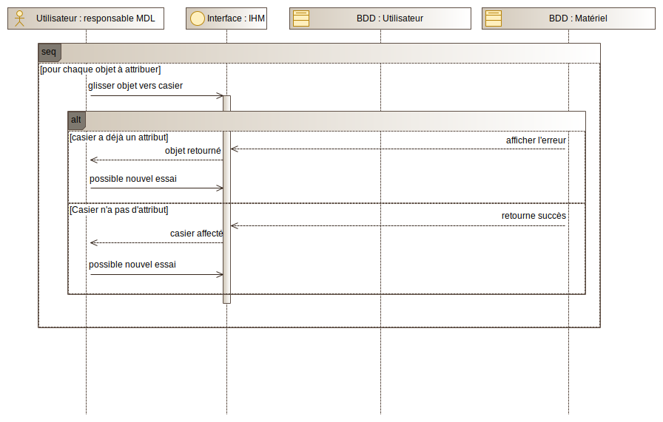

Nom CU : Gérer les utilisateurs | Référence : FC4 | Étudiant n°4 Gurvan
Pré-condition | L’opérateur (Responsable MDL) possède un compte avec les droits de super utilisateur.  L’opérateur est identifié
Scénario Nominal | Le responsable MDL se connecte et choisit entre « Importer les membres MDL », « Créer un utilisateur », « Modifier un utilisateur » ou « Supprimer un utilisateur ».  si il importe les membres MDL, une fenêtre s’ouvrira pour demander la validation de l’opération. Si il sélectionne « oui », tous les anciens utilisateurs sont supprimées et remplacées par de nouveaux importés de la base de données de la MDL, un message s’affiche ensuite pour signaler le succès de l’opération.  Si il crée un utilisateur, il doit insérer le numéro de carte de contrôle du concerné. Si le numéro CDC existe déjà, un message s’affiche pour le signaler, dans le cas contraire, il lui est demandé d’entrer le nom, le prénom, la classe, le numéro de téléphone et l’adresse mail de l’utilisateur à enregistrer. Il appuie ensuite sur « valider » et, si l’opération est réussie, un message apparaîtra pour signaler son succès.  S’il modifie un utilisateur, il choisit l’utilisateur à modifier grâce au numéro de carte de contrôle. Si l’utilisateur n’existe pas, un message s’affichera pour le signaler, dans le cas contraire, un message de confirmation s’affichera pour valider l’opération. Lors de cette étape, l’opérateur peux faire passer un élève en responsable et inversement.  S’il supprime un utilisateur, il choisit l’utilisateur à supprimer grâce au numéro de carte de contrôle. Si l’utilisateur n’existe pas, un message lui indique qu’il n’y a pas d’utilisateur avec ce numéro, dans le cas contraire, un message s’affichera pour demander confirmation. Si l’opérateur accepte, l’utilisateur choisi sera supprimé de la base de données et l’opérateur verra un message confirmant le succès de l’opération.
Post-condition | L’opération à été réalisée avec succès
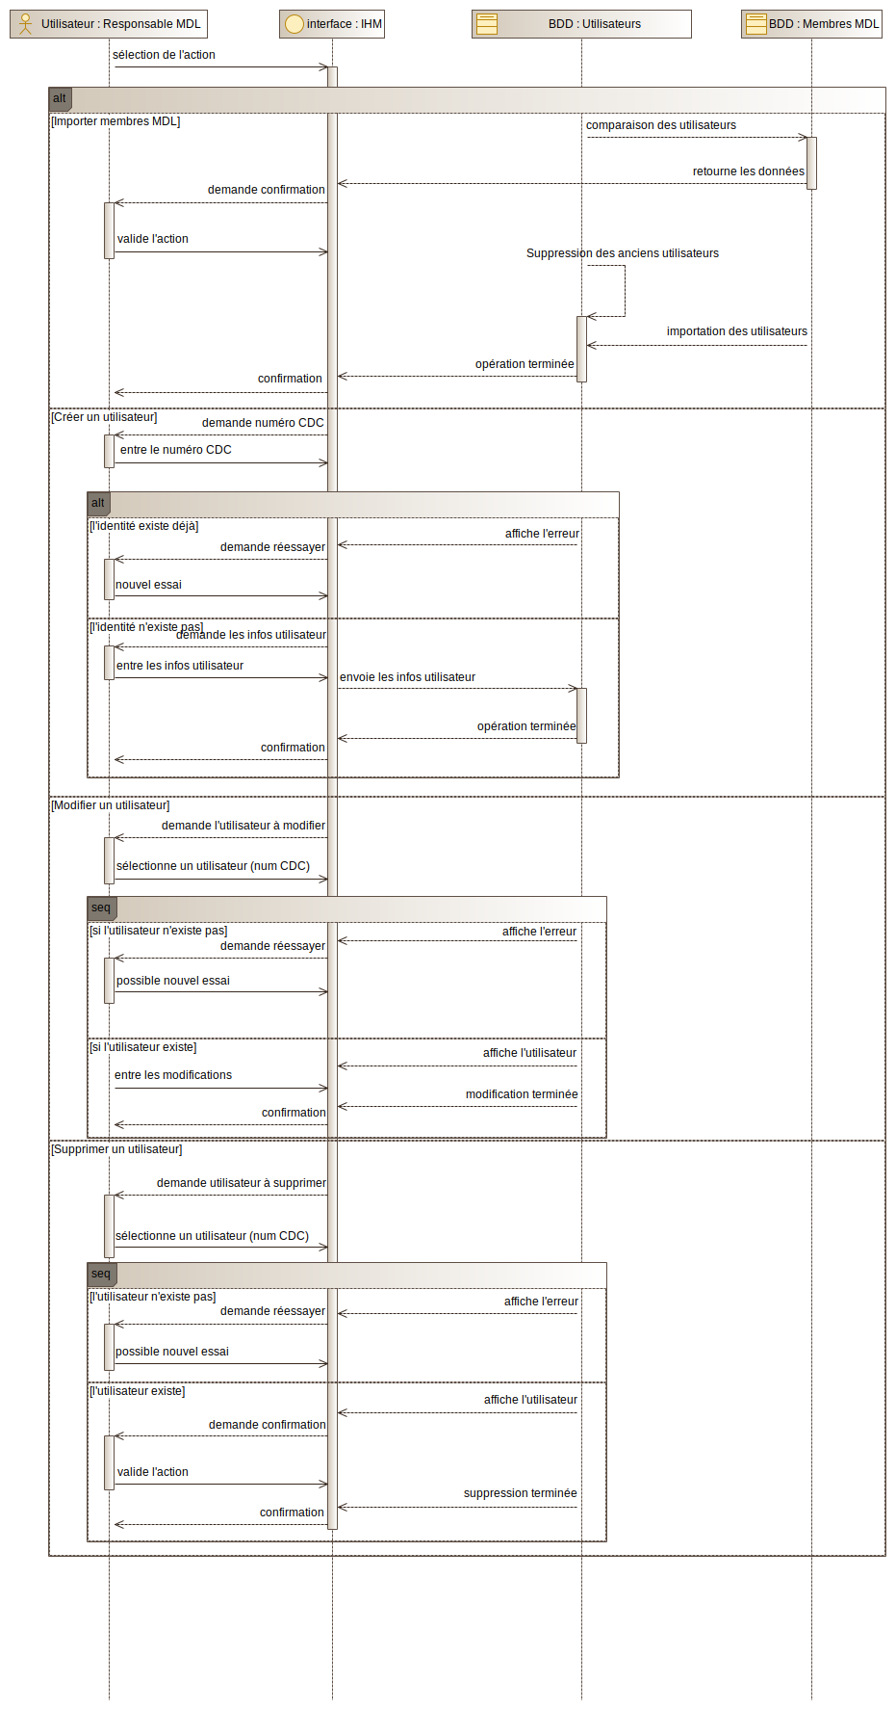
Nom CU : Gérer les matériels | Référence : FC5 | Étudiant n°4 Gurvan
Pré-condition | Le casier a un type de matériel attribué  L’utilisateur est enregistré
Scénario Nominal | Le responsable MDL commence par choisir si il souhaite ajouter, modifier ou supprimer un matériel.  Si l’opérateur choisi « ajouter du matériel », il est demandé à l’opérateur d’entrer le nom du matériel, la quantité de ce même matériel et d’importer une photo du matériel en question afin de l’enregistrer dans la base de donnée.  Si l’opérateur choisi « modifier du matériel », il lui est demandé de choisir entre « affectation » et « changement de casier ». pour faire une affectation, l’opérateur sélectionne un casier puis un type de matériel, une fois cela fait, il valide et la base de données est modifiée en conséquence. Pour changer de casier, l’opérateur sélectionne le casier d’origine puis le casier de destination. Les infos du matériel enregistrés dans le premier casier sont transmis au second.  Si l’opérateur choisi « supprimer du matériel », il lui est demandé de choisir le matériel à supprimer. Une fois la sélection faite, il lui est demandé de confirmer son action. Si l’action est confirmée, l’objet (nom, photo et quantité) est supprimé de la base de données.
Post-condition | Le matériel à été ajouté, supprimé ou modifié avec succès.  La modification à été réalisée et les changements également.
